HLUW - Station der Klimapilger
Klimapilgerinnen und Klimapilger gibt es weltweit! Von den Pilgern werden klimarelevante Stationen und Veranstaltungen besucht. Das Aufsuchen dieser Kraftorte (positive Beispiele) gibt Impulse um sich neu zu orientieren. Auch die HLUW Yspertal des Stiftes Zwettl war eine Station der Klimapilger.

Klimapilgern - www.klimapilgern.at
Jede positive Zukunftsvision benötigt heute im Kern auch Lösungen für den Klimawandel. Darum sind jetzt im Herbst tausende Menschen aus allen Ecken der Welt unterwegs auf Pilgerwegen für Klimagerechtigkeit. Die Pilgerinnen und Pilger wollen aus ihrem Glauben heraus ihre Solidarität mit jenen Menschen zum Ausdruck bringen, die vom Klimawandel am stärksten betroffen sind. Sie wollen ihren eigenen Beitrag zu einer klimasicheren Zukunft leisten und sie wollen die politischen Entscheidungsträger/innen weltweit eindringlich ermahnen, sich bei der Weltklimakonferenz in Paris auf wirksame und ausreichende Vereinbarungen zum Klimaschutz und zur Klimawandelanpassung zur einigen.

Yspertal, Stift Zwettl - Auch in Österreich ist eine Gruppe von Klimapilgern vom 17. Oktober 2015 bis 8. November 2015 zu Fuß von Wien nach Salzburg unterwegs. Eine Station dieser Pilgergruppe war am Tag 7 der Pilgereise, die HLUW Yspertal. Am Freitag, 23. Oktober 2015 hielt man an, um kurz ins Gespräch mit Schülerinnen und Schülern zu kommen, die ihre ganze Ausbildung unter den Aspekt der Nachhaltigkeit und des Klimaschutzes stellen. Bei einem gemeinsamen Mittagessen kam es zu vielen liebevollen und interessanten Gespräche.

„Rucksack der Alternativen“ für Klimakonferenz

Symbolisch füllt die Pilgergruppe einen „Rucksack“ mit Botschaften und Ideen für die Klimakonferenz in Paris, um konkrete Alternativen zum klimaerwärmenden Business-as-usual anbieten zu können. Die Schülerinnen und Schüler der HLUW Yspertal füllten den Rucksack mit folgenden Botschaften:
1. Weg von den fossilen Brennstoffen.
2. Sofortiger Ausstieg aus der Atomenergie.
3. Ein neues Konsumverhalten, das lokal und regional tickt.
Den Abschluss des österreichischen Pilgerweges für Klimagerechtigkeit bildet eine ökumenische Sendungsfeier nach Paris. Einige Pilgerinnen und Pilger werden als Delegation zum internationalen Klimapilgern nach Paris entsandt. Informationen und Stellungnahmen zu diesem Klimapilgerbesuch an der HLUW in Yspertal finden Sie unter http://www.klimapilgern unter “Am Weg” - “Tag 7”.

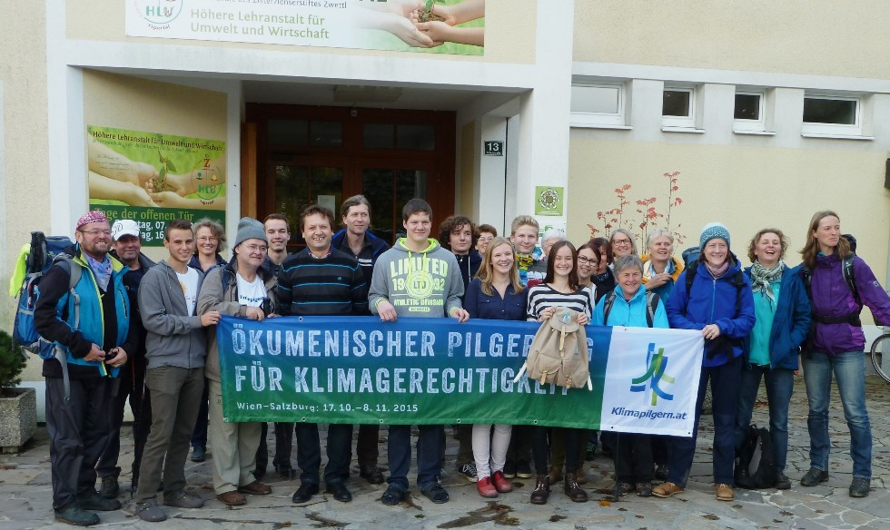
Ökumenischer Pilgerweg für Klimagerechtigkeit – Am 23. Oktober 2015 war die HLUW Yspertal, erste Schule Österreichs für nachhaltiges Wirtschaften, Station der Klimapilgerinnen und Klimapilger. Begrüßt wurde die Gruppe von Schulleiter Mag. Gerhard Hackl und einigen Schülerinnen und Schülern dieser unikaten Ausbildungsstätte im Waldviertel. Foto: HLUW Yspertal

Unikate moderne lebendige Ausbildungsstätte in Niederösterreich

Die HLUW Yspertal im westlichen Niederösterreich ist Klimaschutzpreisträgerschule und Gewinner des Energy Globe 2015. Das Zisterzienserstift Zwettl führt als Schulerhalter auch ein Privatinternat. Der Anteil der Mädchen ist für eine Schule, die unter anderem auch eine umwelttechnische Ausbildung bietet, mit 40 Prozent durchaus beachtlich. Zwei Ausbildungszweige stehen zur Wahl: „Umwelt und Wirtschaft“ und die Fachrichtung „Wasser- und Kommunalwirtschaft“. Am Samstag, 7. November 2015 von 9 bis 16 Uhr findet der erste Informationstag statt und die Schule freut sich jederzeit über Schnupperschülerinnen und -schüler. Besuche doch einfach einmal diese lebendige Schule mit Top-Berufschancen. Informationen unter http://www.hluwyspertal.ac.at!

